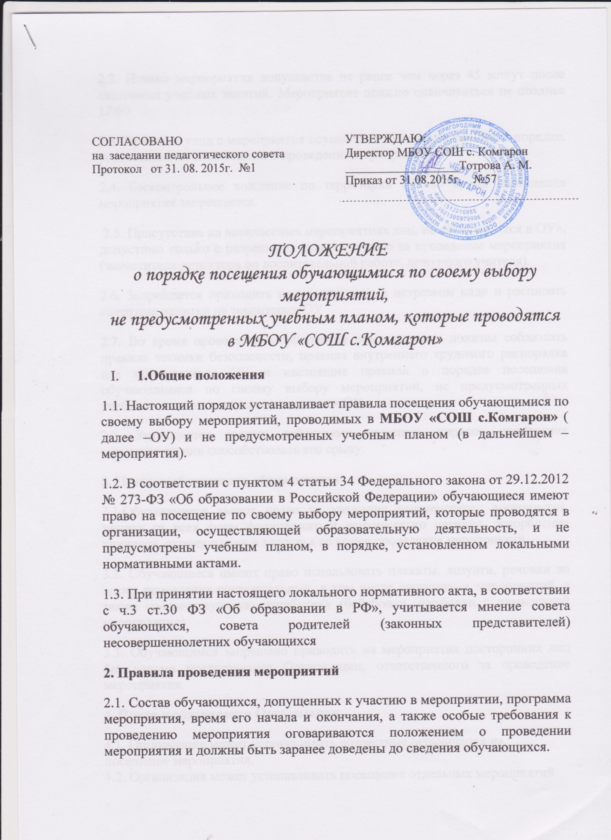
2.2. Начало мероприятия допускается не ранее чем через 45 минут после окончания учебных занятий. Мероприятие должно оканчиваться не позднее 17:00.
2.3. Приход и уход с мероприятия осуществляется организованно, в порядке, установленном положением о проведении мероприятия.
2.4. Бесконтрольное хождение по территории ОУ во время проведения мероприятия запрещается.
2.5. Присутствие на внеклассных мероприятиях лиц, не обучающихся в ОУ», допустимо только с разрешения ответственного за проведение мероприятия (заместителя директора по воспитательной работе, дежурного учителя).
2.6. Запрещается приходить на мероприятие в нетрезвом виде и распивать спиртные напитки на территории ОУ
2.7. Во время проведения мероприятия все участники должны соблюдать правила техники безопасности, правила внутреннего трудового распорядка для обучающихся ОУ и настоящие правила о порядке посещения обучающимися по своему выбору мероприятий, не предусмотренных учебным планом, которые проводятся в ОУ
2.8. Запрещается своими действиями нарушать порядок проведения мероприятия или способствовать его срыву.
3. Права и обязанности обучающихся
3.1.Обучающиеся имеют право на уважение человеческого достоинства, защиту от всех форм физического и психического насилия, оскорбления личности, охрану жизни и здоровья во время проведения мероприятий.
3.2. Обучающиеся имеют право использовать плакаты, лозунги, речовки во время проведения состязательных, в том числе спортивных мероприятий, а также соответствующую атрибутику (бейсболки, футболки с символикой мероприятия).
3.3. Обучающимся запрещено приводить на мероприятия посторонних лиц без ведома представителя Организации, ответственного за проведение мероприятия.
4. Права и обязанности Организации
4.1. Организация может устанавливать возрастные ограничения на посещение мероприятия.
4.2. Организация может устанавливать посещение отдельных мероприятий по входным билетам.
4.3. Организация может устанавливать право на ведение обучающимися во время мероприятий фото и видеосъемки.
4.4. Организация может устанавливать запрет на пользование мобильной связью во время мероприятия.
4.5. Организация может устанавливать запрет на повторный вход на мероприятие.

